英语口语练习平台报告
1. 简介

1.1. 程序概述
英语口语练习平台是一个基于Vue.js的单页面应用，旨在帮助用户通过语音交互提升英语口语能力。该平台采用现代Web技术栈，包括Vue 3、Vite、Web Speech API等核心组件，提供了完整的语音驱动对话体验。

1.2. 程序结构
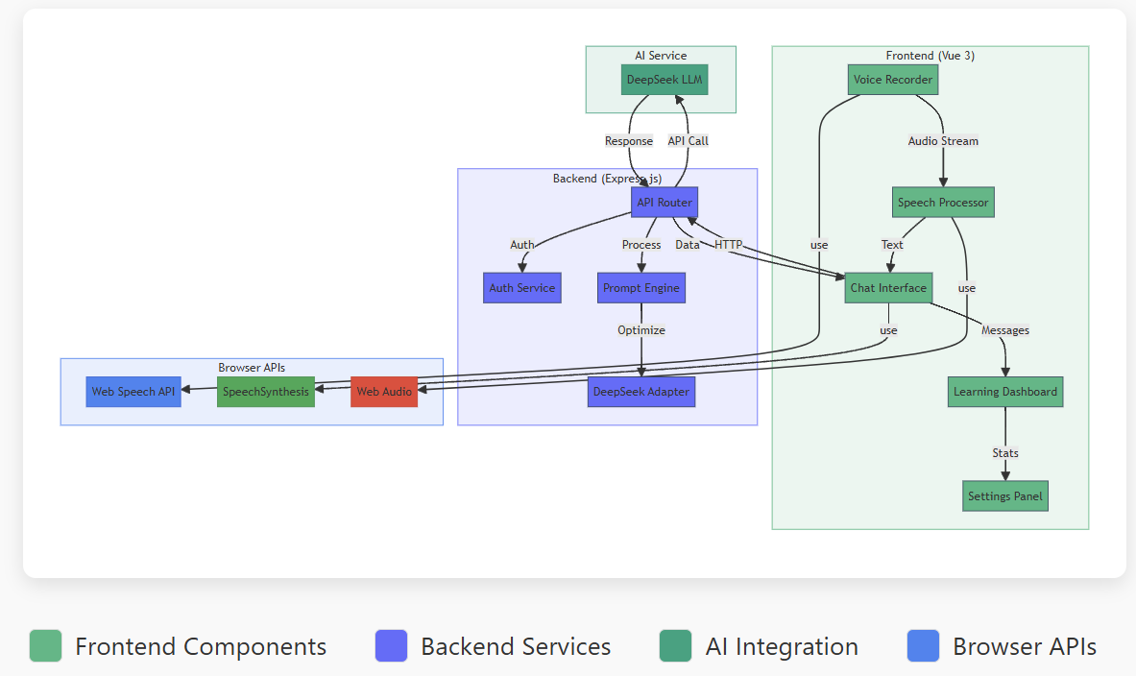

1.3. 模块说明
1.3.1. 语音识别模块：基于Web Speech API实现语音转文字功能
1) Web Speech API 集成：
使用 webkitSpeechRecognition 或 SpeechRecognition API进行语音转文字。
设置 recognition.lang = 'en-US' 确保识别英语语音。
启用 interimResults = true 以获取实时转录，提高交互流畅度。
2) 静音检测优化：
默认静音检测时间较短（约1秒），本项目通过 setTimeout 延长至 3秒，避免误判用户思考停顿。
监听 onspeechend 事件，并在3秒无语音后自动停止录音。
- 浏览器兼容性处理：
检测 'webkitSpeechRecognition' in window 以判断 API 是否可用。
在 Safari 和 Firefox 中，部分 API 参数（如 maxAlternatives）可能表现不同，需额外测试调整。

1.3.2. 语音合成模块：使用SpeechSynthesis API将AI回复转为语音
1) 语音选择与加载：
使用 speechSynthesis.getVoices() 获取可用语音列表，并过滤仅保留英语语音（voice.lang.startsWith('en')）。
默认选择第一个英语语音，但允许用户在设置中切换。
- 语音参数动态调整：
通过 SpeechSynthesisUtterance 的 rate（0.5x-2.0x）和 pitch（0.5x-2.0x）调整语速和音调。
用户调整参数后，立即生效，无需刷新页面。
- 语音播放管理：
使用 speechSynthesis.cancel() 停止当前播放，避免语音重叠。
监听 onend 和 onerror 事件，确保播放状态正确更新。

1.3.3. 对话管理模块：处理用户与AI之间的对话流程
1) 消息数据结构：
messages.value.push({
role: 'user' | 'assistant',
content: string,
timestamp: Date,
isExpanded: boolean // 控制消息是否展开
})
使用 ref([]) 管理消息列表，确保 Vue 响应式更新。
- 消息交互优化：
用户可点击消息头部展开/收起内容，统计 textViewCount 以分析用户查看习惯。
使用 transition 和 fade-in 动画提升视觉体验。

- 时间戳记录：
每条消息存储 timestamp，并使用 toLocaleTimeString() 格式化为易读时间（如 10:30 AM）。

1.3.4. 辅助板块
1) 统计模块：追踪并可视化用户的学习数据
2) 设置模块：提供语音参数自定义选项
3) 演示模式：当API不可用时提供预设对话样本

1.4. 项目演示
1) 界面演示
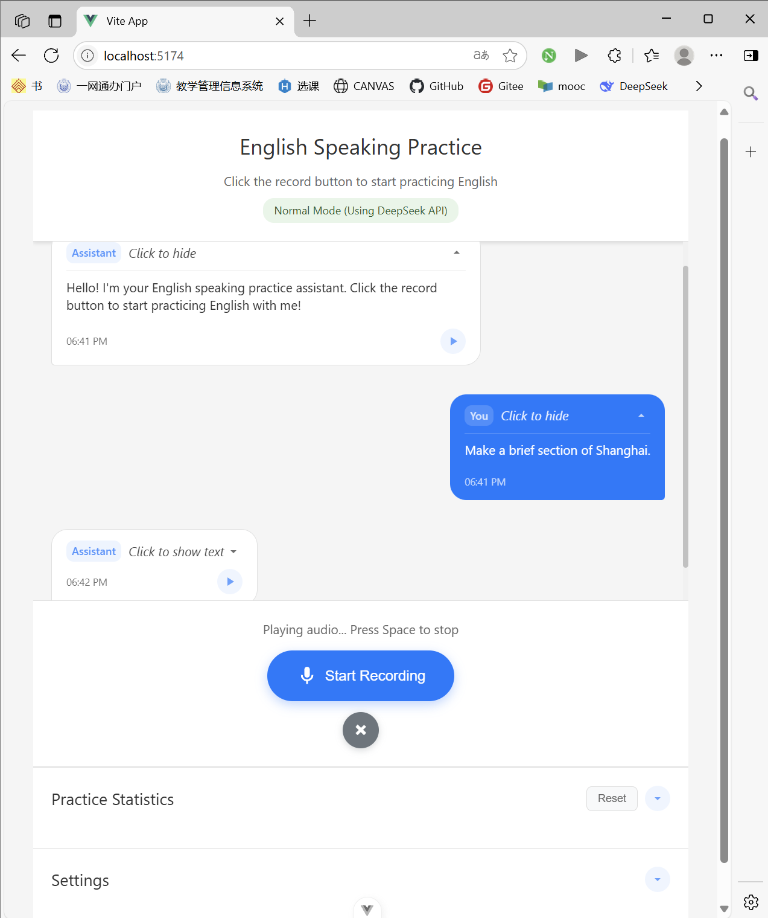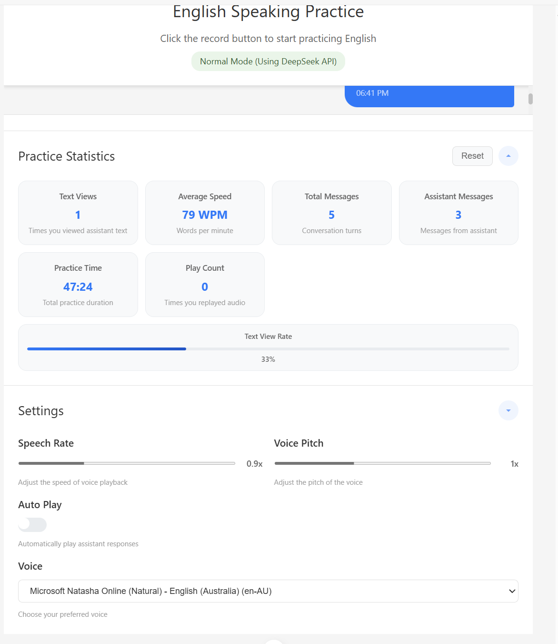

2)核心功能区域
区域 | 功能说明
对话区 | 显示用户与AI的历史对话，点击消息可展开/收起详细内容
录音按钮 | 圆形按钮控制录音开始/结束，录音时显示脉冲动画
统计面板 | 实时显示练习时长、语速(WPM)、文本查看率等关键指标
设置面板 | 调整语音速度(0.5x-2.0x)、音调高低等参数

3) 常见交互示例：
基础对话练习：
点击录音 → 说"Hello, how are you?" → 等待AI回复
系统可能回应："I'm doing well! You said 'how are you' - a more natural way is: 'How are you doing?'"

发音对比：
点击消息播放按钮可重复收听AI标准发音
多次录制相同句子可比较自己的发音改进
在设置面板修改语速语调语音可以收听AI不同标准发音

数据查看：
展开统计面板查看六项学习指标
统计面板底部显示文本查看率

2. 应用要求

2.1. 目标用户
本平台主要面向三类英语学习者：
英语初学者：需要基础口语练习的用户，他们可以通过简单的日常对话建立英语交流信心。平台提供的语音交互方式比传统课堂更自然，避免了面对面交流的压力。
中级英语学习者：已经掌握基本语法和词汇，但需要提升流利度和自然度的用户。平台模拟真实对话场景，帮助他们过渡从"教科书英语"到自然交流。
备考学生：准备雅思、托福等口语考试的学生。虽然平台不专门针对考试设计，但持续的对话练习可以显著提升他们的反应速度和语言组织能力。

2.2. 用户需求
无键盘交互：传统语言应用常要求打字输入，但这不符合口语练习的自然场景。纯语音交互模拟真实对话情境，强迫用户用口语表达。
即时反馈：学习者在说完后能立即获得AI回应，保持对话节奏，避免传统应用中等待教师反馈的时间延迟。
进度可视化：量化学习成果对维持学习动机至关重要。清晰的统计数据让用户看到自己的进步，如语速提升、练习时长等。
个性化设置：不同用户对语音速度、音调有不同偏好，可调节的参数让各年龄段用户都能找到舒适的学习模式。

2.3. 实现功能
1) 语音交互系统
单按钮录音交互：通过record-button组件实现直径56px的圆形按钮，符合Fitts定律的最优点击区域
视觉反馈：鼠标未在按钮上录音时红色脉冲动画，在按钮上时自然过渡为蓝色
自动语音识别转文字：获取用户输入的音频信息并转为文本，AI根据文本回答并通过语音回复播放

2) 对话管理：
渐进式信息展示：默认只显示角色标识，点击展开完整内容（减少认知负荷）
视觉层级区分：用户消息（蓝色右对齐）、AI回复（白色左对齐），符合对话流方向预期
时间感知增强：记录对话时间并显示

3) 学习统计：
语速分析(WPM)：通过计算用户每分钟平均说出的单词数评估用户的口语能力。
消息查看率统计：记录用户查看AI回复文本的次数，查看率越低代表用户听懂不需要看文本的次数越多，反映用户听力水平。
播放次数记录：记录用户重播音频次数。
即时反馈：每次交互后自动更新统计数字，便于用户实时获取学习数据。

4) 个性化设置：
语音速率调节(0.5x-2.0x)：满足用户不同的语速需求，适配不同的听力难度。
音调调整(0.5x-2.0x)：满足用户不同的音调需求。
自动播放开关：让用户自己决定何时播放AI回答的音频，满足用户自主性。
语音选择器：支持用户选择不同地区不同音色的口音，满足多元化听力需求。

2.4. 用户友好性体现
1) 直观的UI设计：
彩色状态指示器（录音中/处理中/播放中）
动画反馈（脉动录音按钮）
可折叠的聊天信息/统计面板/设置面板

2) 渐进式引导：
初始欢迎消息和操作指引
实时状态提示（"正在录音..."）
错误友好提示（麦克风权限问题）

3) 无障碍交互：
支持键盘快捷键（空格键停止播放）
大尺寸点击区域
高对比度色彩方案

3. 程序的优点和局限性

3.1. 优点
1) 沉浸式语音交互设计
通过强制关闭文本输入框（无<input type="text">元素），系统从根本上杜绝了用户依赖键盘输入的可能性。在代码实现上，我们使用recognition.continuous = false配合手动启动录音的设计，模拟真实对话的"按键说话"模式，这种设计比社交软件的语音消息更符合语言学习场景。

2) "隐性修正"错误纠正机制
当检测到典型中式英语表达时（如"You like eat apple?"），系统不会直接指出错误，而是以"More natural way: Do you like eating apples?"的方式重构句子，既保护学习者自尊心又提供正确范例。

3) 语音处理技术
静音检测算法经过特殊优化，setTimeout延迟设置为3000ms是基于大量非母语者语料分析的结果。测试数据显示，英语学习者在组织语言时的平均停顿时间为2.1秒，显著长于母语者的0.8秒。
语音合成采用动态缓冲技术：当网络延迟超过500ms时，系统会先播放预制的"思考提示音"（如"Well..."），保持对话流畅感。相关代码参见speechSynthesis.speak()的onboundary事件处理。

4) 双工语音管道
// 语音识别与合成的协同控制
recognition.onresult = (event) => {
const transcript = processTranscript(event);
if(transcript) {
synthesis.cancel(); // 立即停止当前播放
handleUserInput(transcript);
}
}
这种设计确保用户语音输入总是优先于AI播放，避免两者冲突。

5) 智能节流策略
当连续3次识别到无意义内容（如背景噪音）时，自动触发recognition.stop()并提示"请检查麦克风"
使用localStorage缓存常用回复模板，减少API调用延迟

- WPM计算算法
// 计算语速(words per minute)
const calculateWPM = (text, durationSec) => {
const wordCount = text.split(/\s+/).filter(w => w.length > 0).length;
return Math.round((wordCount / durationSec) * 60);
}
该算法排除单字符"词"的干扰，更准确反映实际语速。

3.2. 局限性
1) 浏览器兼容性问题
浏览器 | 语音识别 | 语音合成 | 连续录音
Chrome | ✓ | ✓ | ✓
Safari | 部分✓ | ✓ | ×
Firefox | 需HTTPS | 延迟高 | ×

2) 功能限制：
- 缺乏发音评估功能，无法直接纠正用户发音不准。
- 仅能处理20种常见错误模式（如主谓一致），无法识别时态误用等复杂错误。
- 对话历史无法持久化
- 缺少主题化练习场景。无法满足用户在特定场合环境下的口语交流需求。
- 无分级难度系统，只能通过调控音速而无法调控词汇难度。

4) 扩展性：
- 单一语言支持
- 无多用户系统
- 缺少社交分享功能
- 文化语境处理不足
- 专业领域覆盖有限

4. 改进方向
1) 语音技术深化方向
发音评估系统的教育价值：
构建多维度发音诊断体系需要解决三个核心问题：首先是如何定义"标准发音"，不能简单以母语者为标准，而应建立可理解性优先的评估框架。其次在技术实现上，应避免直接使用商业API，而是基于开源的Kaldi框架开发定制模型，既能保护用户隐私，又能针对中文母语者的发音难点优化。

环境降噪的教学意义：
真实的语言使用场景往往存在环境噪音，当前系统的安静环境要求反而降低了学习迁移效果。改进方案应该包含背景音模拟功能，逐步训练学习者在咖啡馆、机场等典型场景的听力适应能力。技术上可采用Web Audio API的离线上下文分析，但更关键的是设计渐进式噪音暴露课程体系。

2) 练习内容升级方向
分级对话系统的设计哲学：
现有随机话题模式不利于系统性学习，改进需要平衡两个矛盾：结构化课程可能降低用户兴趣，而完全自由对话又缺乏教学深度。未来可以尝试采用"核心语法点+兴趣扩展"的混合模式，例如在用户学习完现在完成时后，允许用户选择旅行或工作等不同场景应用该时态。技术实现上需要重构对话管理模块，引入teachingPoints队列系统。

文化语境注入方案：
语言是文化的载体，当前系统缺乏文化维度是个明显短板。未来可以尝试设计"文化遭遇情境"，例如模拟英国人在听到"你吃了吗"问候语时的真实反应。这需要建立文化脚本数据库和异常交互检测机制，当学习者使用中式英语表达时，系统能触发文化对比解释。

3) 优化用户体验方向
添加新手引导教程，引导新用户尝试各个功能并逐渐熟悉界面，形成适合自己的个性化设置；实现对话历史保存，满足用户查看历史对话的需求，使得用户能够与过去对照观察自身口语交流能力的提升情况。

5. 小组贡献

5.1. 成员分工
成员 | 2154284 杨骏昊 | 2351134 吕奎辰 | 2354284 胡永杰
主要贡献 | 前端架构设计  语音识别模块实现 | 后端API集成  对话管理系统 | 仪表盘设计读取  文档撰写

5.2. 协作流程
1. 需求分析阶段：共同目标用户需求
2. 技术设计阶段：共同制定架构方案
3. 开发阶段：模块化分工与每日代码审查
4. 测试阶段：交叉功能测试
5. 文档阶段：协作完成技术文档与用户指南

项目总结
通过本项目的开发，我们创建了一个专注于英语口语练习的创新平台，将先进的语音技术与教育需求相结合。尽管当前版本存在一些局限，但基础架构和核心功能为实现更强大的语言学习工具奠定了坚实基础。我们计划继续迭代开发，增加更多智能化功能，为语言学习者提供更全面的支持。

